一、功能问题

1. 预约上线时间不可以小于创建时间
2. 状态只显示当前状态就可以了，暂停时样式为红色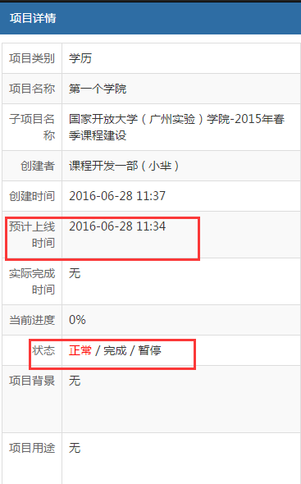
3. 已经创建的项目不可重复创建，如图中职子项目A已经创建但没有移除列表。(同样问题在创建课程时也一样)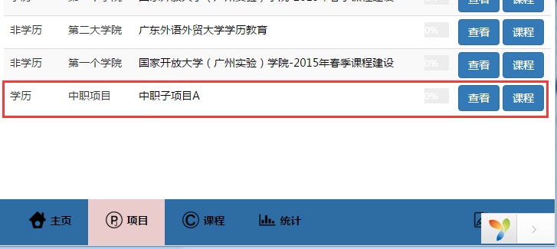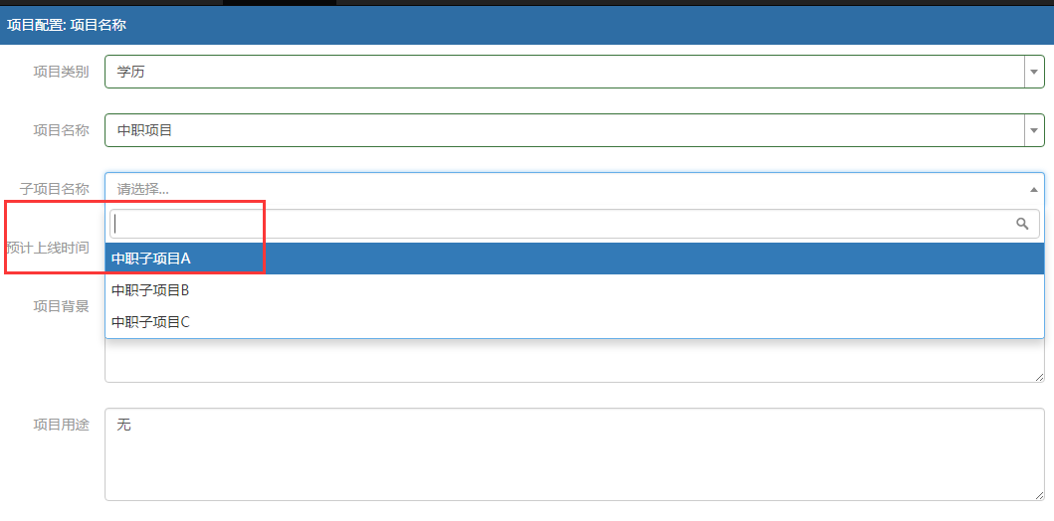
4. 创建课程时制作人不正确

创建时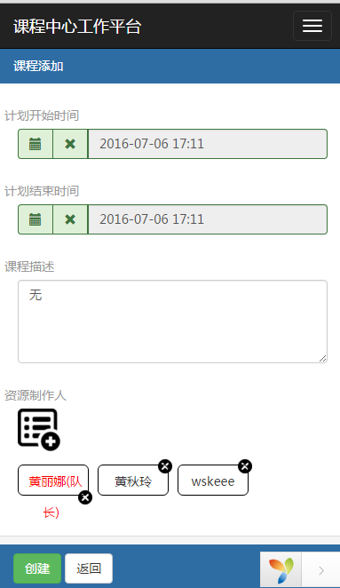

创建后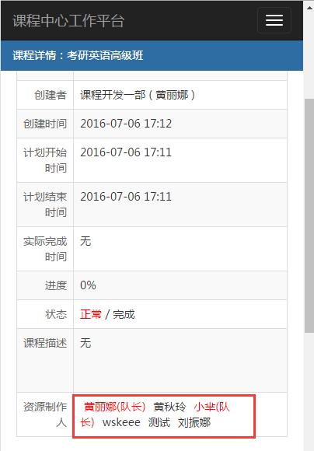

没对应上。

1. 项目删除课程失败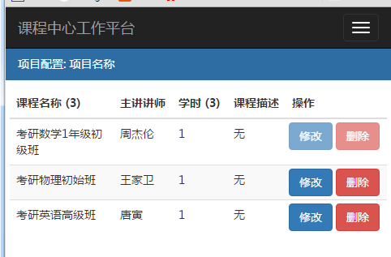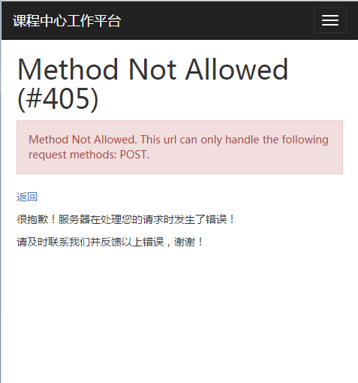

二、样式问题

1、项目创建页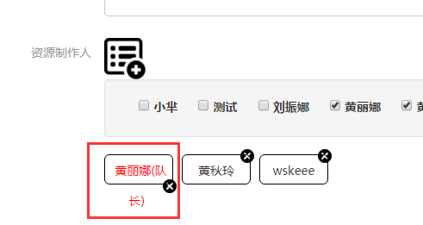

上面checkbox取消下面不会删除，并且样式错位

2、移动布局没作调整